Islas de la Bahía:
Lugares turísticos de honduras Utila
Sin duda, uno de los más fascinantes lugares turísticos de Honduras, son las Islas de la Bahía, un paraíso caribeño de arenas blancas y aguas cristalinas, rodeado por la segunda barrera de coral más grande del planeta.
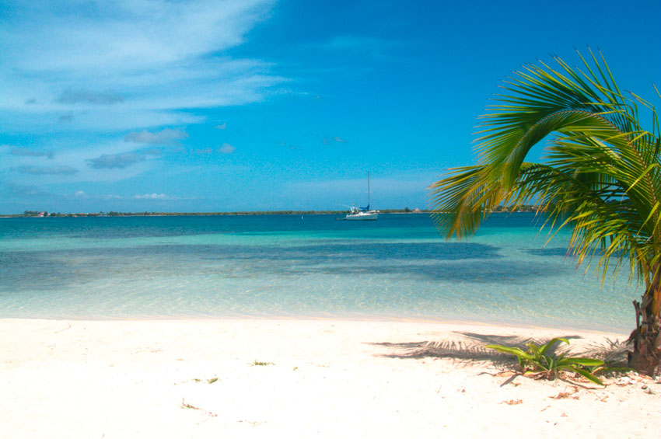

Roatán es la isla más conocida del archipiélago, elegida por numerosas celebridades de Hollywood para disfrutar de sus vacaciones. En esta isla, se encuentra la famosa West Bay, distinguida por varias publicaciones ligadas al mundo del turismo, como una de las 10 mejores playas del planeta. Además de hermosas playas y privilegiados fondos marinos, esta isla ofrece prístinos bosques tropicales y la interesante huella indígena de los garífunas
Telá:
Lugares turisticos de honduras Tela
Esta pequeña ciudad portuaria, es considerada uno de los principales balnearios costeros del Caribe Hondureño, hogar de playas de ensueño y lujosos complejos hoteleros.

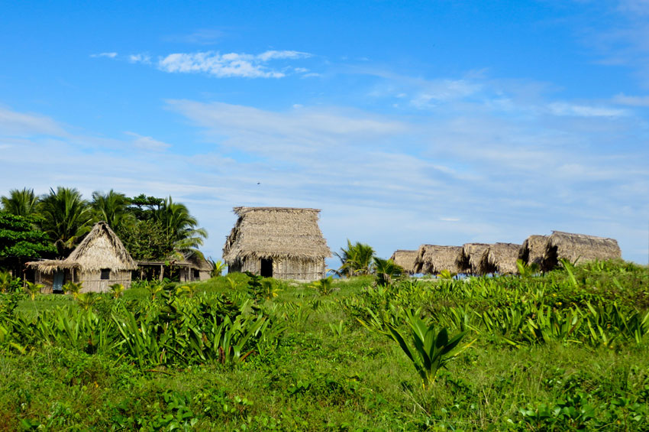
Sumado a sus playas de arenas blancas y aguas turquesas, Tela presenta el atractivo de sus entornos naturales y multiculturalidad, contando con varios parques nacionales que protegen el hábitat de la costa caribeña, tales como Jeanette Kawas o Punta Izopo; además de numerosas aldeas garífunas, que dan muestra de un invaluable patrimonio cultural, como San Juan, Triunfo de la Cruz y Tornabé.

